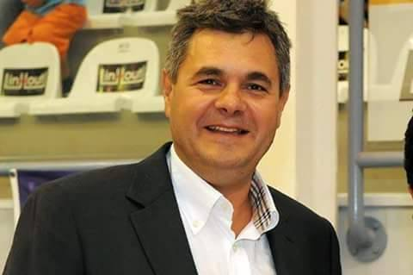

**ΒΙΟΓΡΑΦΙΚΟ**

**ΚΩΝΣΤΑΝΤΙΝΟΣ ΚΟΡΟΜΗΛΑΣ**

**Γεννήθηκε το 1956 στο Βόλο. Ασχολείται με το χώρο της Διαιτησίας από το 1976.**

**Έγινε Διεθνής το 1988 και σφύριξε σε δύο παγκόσμια Πρωταθλήματα 1994**

**και 1998 και σε πέντε Ευρωπαϊκά.**

**Διετέλεσε Πρόεδρος του Συνδέσμου Μαγνησίας. Ήταν ενεργός Διαιτητής για 31 έτη.**

**Τελείωσε τη καριέρα του στα 52 και ο τελευταίος αγώνας του ήταν**

**στο Τουρνουά ΑΚΡΟΠΟΛΗΣ του 2008 (Ελλάδα – Αυστραλία), στον οποίο τιμήθηκε**

**για την προσφορά του στο χώρο της Διαιτησίας, από τον τότε Πρόεδρο της Ε.Ο.Κ.**

**κ. Ανδρέα Μιαούλη και τον Πρόεδρο της Κ.Ε.Δ-Ε.Ο.Κ. κ. Στέλιο Συμεωνίδη.**

**Το χειροκρότημα του κόσμου κατά τη στιγμή της βράβευσής του,**

**ήταν η μεγαλύτερη επιβράβευση της μακρόχρονης πορείας του.**

**Σε μια από τις ομολογουμένως σπάνιες συνεντεύξεις του, μετά από ερώτηση**

**δημοσιογράφου για το αν κοιμάται ήσυχος τα βράδια, μετά από τα χιλιάδες σφυρίγματα της καριέρας του,**

**έχει δηλώσει με αφοπλιστική ειλικρίνεια:**

**΄΄Ήσυχος σαν πουλάκι΄΄. Με τη συνείδησή μου καθαρή για τη**

**συνολική παρουσία μου στα γήπεδα. Ο Διαιτητής πρέπει να περνά απαρατήρητος,**

**αλλά με την παρουσία του ν΄ αποδεικνύει ότι σέβεται και δεν φοβάται.**

**Σφύριζα έχοντας πάντα στο πίσω μέρος του μυαλού μου, το πνεύμα του κανονισμού,**

**αλλά ταυτόχρονα διαβάζοντας τη ψυχολογία του κάθε αγώνα. Δεν ήμουν ο δικαστής της στιγμής, ούτε ο έχων την εξουσία. Ήμουν ένα κομμάτι του παιχνιδιού.**

**Από το 2008, είναι μέλος της Κ.Ε.Δ.-Ε.Ο.Κ. και τα τελευταία χρόνια,**

**ο Εθνικός Καθηγητής Διαιτησίας της χώρα μας.**